地球は１日に１回（ 自転 ）しながら、太陽のまわりを１年かけて回っている。このように地球が太陽の周りを回る運動を地球の（ 公転 ）という。

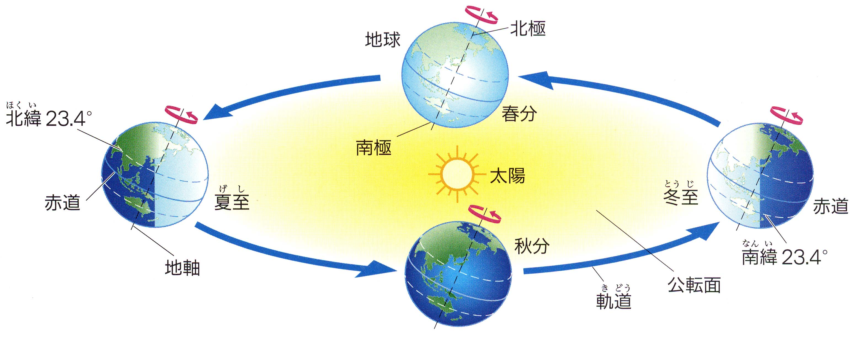地球の自転によって星や（ 太陽 ）の（ 日周運動 ）が見られたが、
今度は地球の公転によっても、星座や太陽の位置が移り変わっていくように
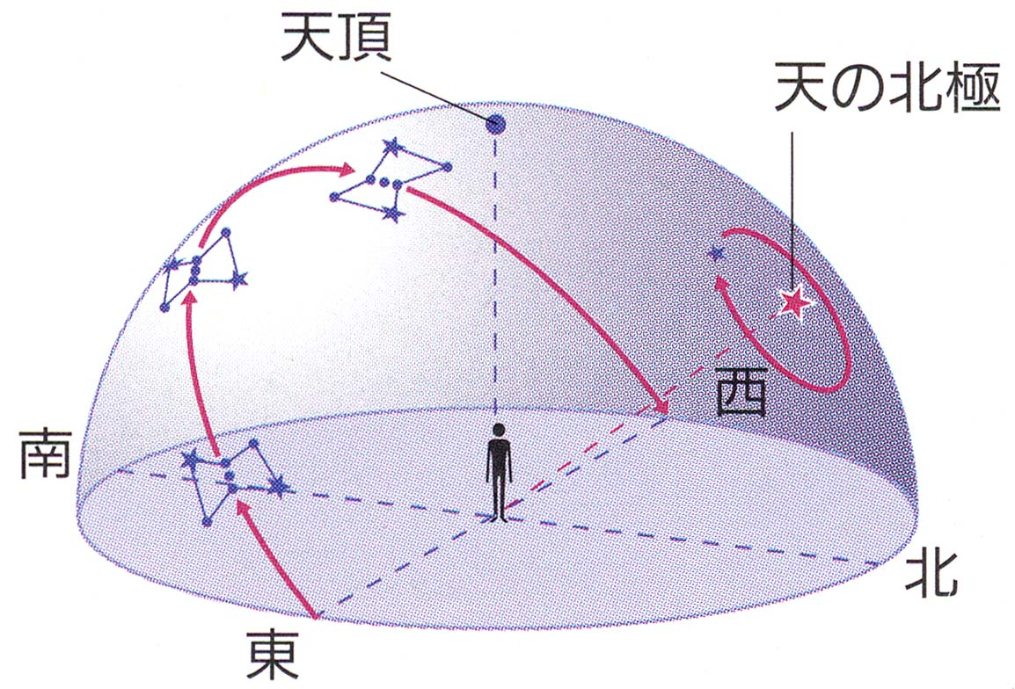見える。これも（ 見かけの動き ）である。

季節によって夜空に見える星座は違ってくる。
これは地球が公転するからであり、１周は360度
つまり１ヶ月で（ １５度）（ 西 に）ずれて見える。

みなさんは星占いをしますか？今日はそんな星座のお話です。１２個の星座を書いてみよう！あなたは何座かな？
おひつじ座 | おうし座 | ふたご座 | かに座 | しし座 | おとめ座
てんびん座 | さそり座 | いて座 | やぎ座 | みずがめ | うお
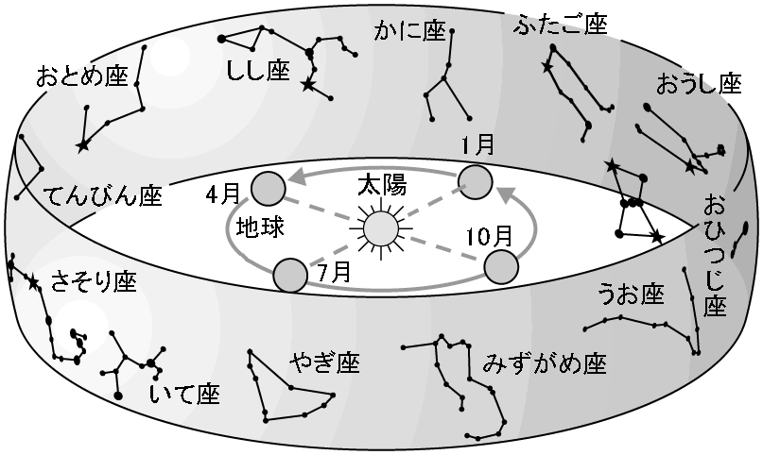これらの星座はどうして選ばれたのでしょう。

右の図のように地球から見た（ 太陽 ）は星座の星の位置を
基準にすると右図のように星座の星の間を（ 西から東 ）
へ、ゆっくりと移動しているのです。

そして１年経つと再び同じ星座のところに戻ってくるのです。
このときの（ 太陽 ）の通り道を（ 黄道 ）という。

つまり、季節によって見ることができる星座が異なるのは、地球の（ 公転 ）によって、
地球から見た（ 太陽の位置 ）が変わるからである。

問１ 次の星座はどんな季節に見えるかな？下の（ ）内に該当する星座の記号を書き入れよう。
Ａ. いて座、Ｂ. うお座、Ｃ. おとめ座、Ｄ. オリオン座、Ｅ. さそり座、Ｆ. しし座、Ｇ. ふたご座、Ｈ. ペガスス座
春（ Ｃ ・ Ｆ ） 夏（ Ａ ・ Ｅ ） 秋（ Ｂ ・ Ｈ ） 冬（ Ｄ ・ Ｇ ）

問２ 下の図は12月～3月まで1か月おきの夜9時に、東京で見えるオリオン座の位置を記録したものです。
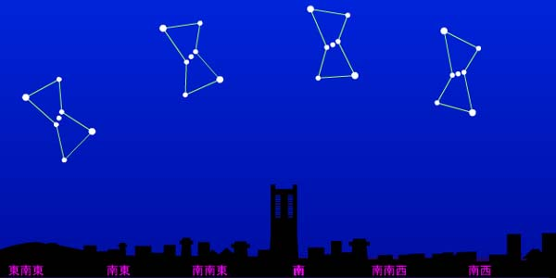① オリオン座は1か月で約何度ずつ、どの方角へ
動いていますか？その理由も答えなさい。
（ 約30度 東から西へ ）
理由…地球は12か月で（ 360 度）公転するため、 １月 ２月
1か月では（ 360度 ÷ 12か月 ） ３月
つまり（約 30 度）を回る。 １２月

② オリオン座が次に同時刻に同じ位置に来るまで、 東 南 西
どのぐらいかかるか？ （ １年後 ）

③ オリオン座は3月ごろ真南に見えた。同じ時間に真東にあるのは何月ごろか。（ 11月 ごろ ）
３年 組 番 氏名

